Exploitation PFMP5 TBCPA
Les différents travaux sont à regrouper dans un fichier WORD (la mise en page doit être soignée)
1/ Présentez l’entreprise dans laquelle vous avez effectué votre stage à l’aide d’un logiciel de Présentation Assistée par Ordinateur (Powerpoint). Capturez les diapositives dans votre fichier Word.
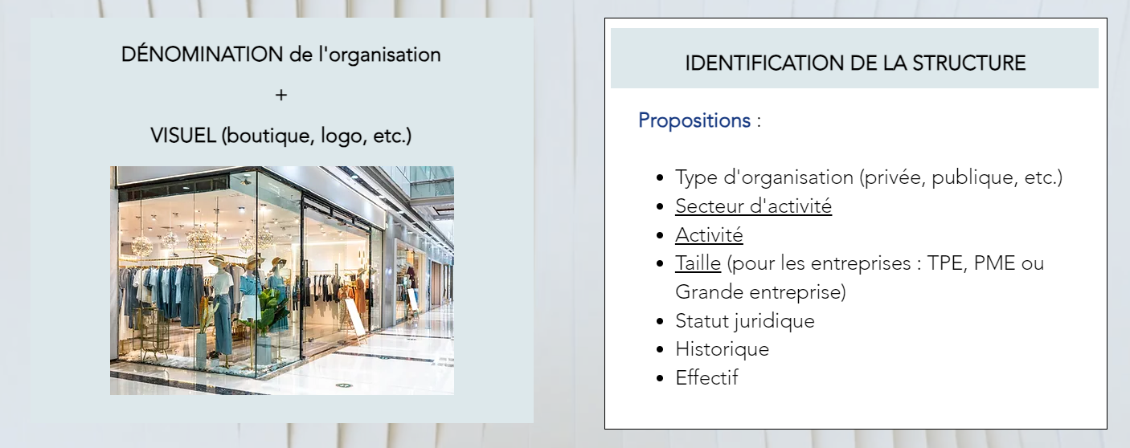
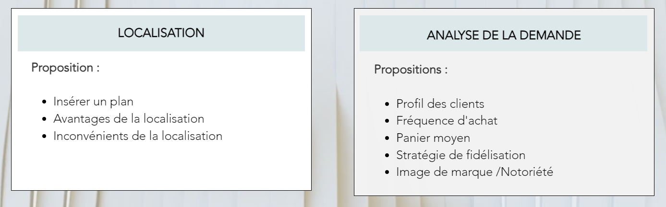
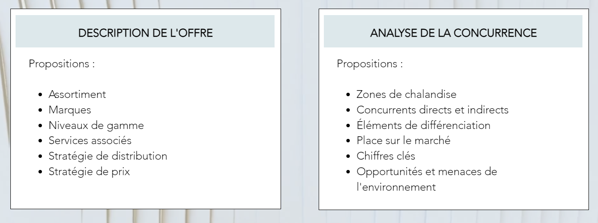
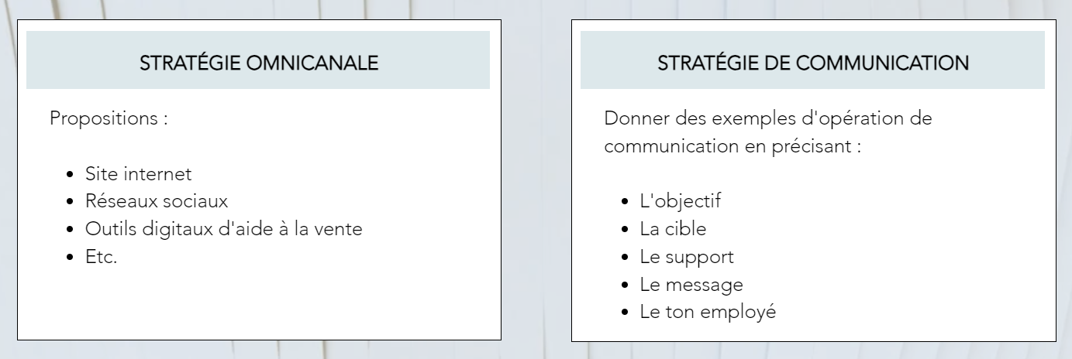
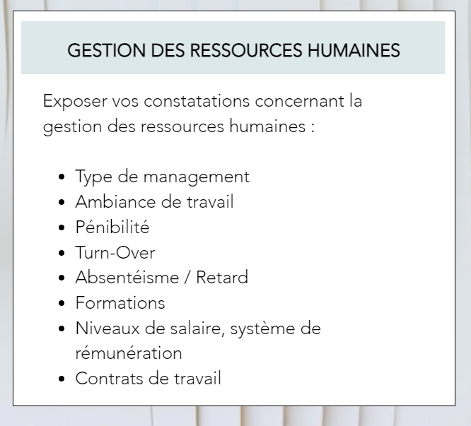

2/ Analysez le marché sur lequel est présente votre entreprise.

Nommer le marché
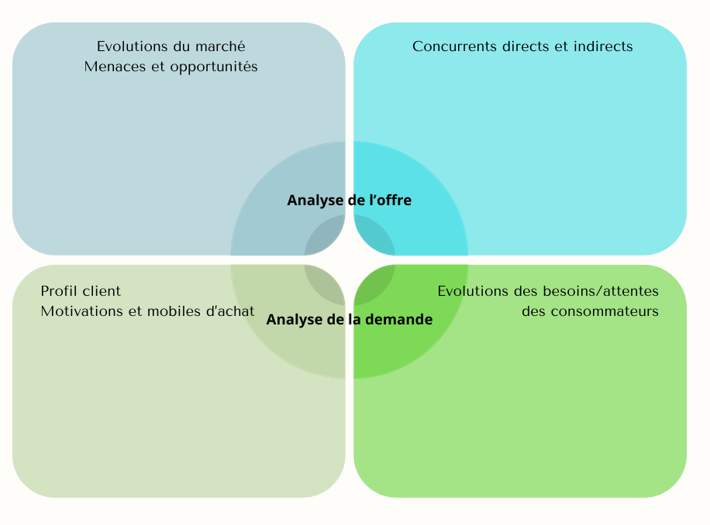

3/ Cochez les compétences mises en œuvre pendant votre stage et illustrez chaque compétence par une activité vécue (utilisez la méthode du QQOQCP pour décrire le contexte de votre activité et faîtes en le récit en 5 lignes maximum).

Compétences BAC PRO MA |  | Mise en œuvre pendant le stage
Compétences professionnelles |  | OUI | NON | Récit de l’activité (minimum 2 compétences de chaque bloc et minimum 8 compétences au total)
Gérer l’accueil multicanal à des fins d’information, d’orientation et de conseil  E31 | Gérer simultanément les activités | ☐ | ☐
 | Prendre contact avec le public | ☐ | ☐
 | Identifier la demande | ☐ | ☐
 | Traiter la demande | ☐ | ☐
 | Gérer les flux | ☐ | ☐
 | Gérer les conflits | ☐ | ☐
Gérer l’information et des prestations à des fins organisationnelles  E32 | Gérer l’information | ☐ | ☐
 | Gérer les prestations internes et externes | ☐ | ☐
 | Contribuer à la mise en œuvre de projet lié à l’accueil | ☐ | ☐
Gérer la relation commerciale | Contribuer au développement de la relation commerciale | ☐ | ☐
 | Satisfaire et fidéliser le public | ☐ | ☐
 | Gérer les réclamations | ☐ | ☐
Compétences relationnelles |  | OUI | NON | Récit de l’activité (minimum 4 compétences relationnelles)
Attitudes professionnelles | Être ponctuel | ☐ | ☐
 | Être assidu | ☐ | ☐
 | Être réactif | ☐ | ☐
 | Maîtriser ses émotions | ☐ | ☐
 | Faire preuve d’esprit d’équipe | ☐ | ☐
 | Faire preuve d’organisation et d’anticipation | ☐ | ☐
Respect des codes de l’entreprise | Adopter une tenue vestimentaire adaptée | ☐ | ☐
 | Respecter les consignes | ☐ | ☐
 | Transmettre une image positive de l’organisation | ☐ | ☐
 | Avoir une présentation et une posture professionnelles | ☐ | ☐
Investissement | Être aimable et faire preuve de courtoisie, d’empathie | ☐ | ☐
 | Être autonome dans son travail | ☐ | ☐
 | Être capable de s’adapter | ☐ | ☐
 | Être engagé et impliqué dans son travail | ☐ | ☐

4/ Rédiger un compte rendu d’activité professionnel pour le bloc de compétence E31 et un autre pour le bloc de compétences E32.

BACCALAURÉAT Métiers de l’accueil
Forme C. C. F
ÉPREUVE E3 Sous épreuve E31
BLOC 1 : GERER L’ACCUEIL MULTICANAL A
DES FINS D’INFORMATION, D’ORIENTATION ET DE CONSEIL

COMPTE RENDU D’ACTIVITE N°…

COMPTE RENDU D’ACTIVITÉ N° : ……
Établissement scolaire : ……………………. Session : ………………………………………
Nom : ………………………………………… Prénom : ………………………………………
Classe : ……………………………………… Date : ………………………………………….

COMPÉTENCES :
ACCUEIL MULTICANAL  (conseil, information, orientation)  E 31 | Gérer simultanément les activités
Prendre contact avec le public
Identifier le public et repérer ses caractéristiques
Recevoir le visiteur
 | Identifier la demande
 | Traiter la demande
 | Gérer les flux
 | Gérer les conflits
AUTRES COMPETENCES
(compétences des autres blocs, PIX…)

DESCRIPTION DE L’ACTIVITÉ
Intitulé de l’activité :
1/ Contexte professionnel de l’activité
Lieu*, date, durée de l’activité
*Lieux de réalisation : lycée, entreprise (PFMP, TP déplacé) actions évènementielles, activités professionnelles,
Situation réelle (observée, réalisée partiellement ou entièrement, en totale autonomie ou avec aide)
Situation simulée.

2/ Objectifs et enjeux
Objectifs poursuivis : qualitatifs et quantitatifs

3/Récit de l’activité
Présentation de la démarche mise en œuvre, les différentes étapes pour atteindre les objectifs, , Les différents acteurs concernés par l’activité, les personnes consultées ;
Sources documentaires : (internes ou externes). Outils et supports utilisés :

4/ Résultats obtenus
Résultats obtenus : (quantitatifs et qualitatifs), notamment sous forme de tableaux, graphiques…
Atteinte des objectifs

5/ Analyse réflexive
Identification des difficultés et contraintes rencontrées
Solutions envisagées

BACCALAURÉAT Métiers de l’accueil
Forme C. C. F
ÉPREUVE E3 Sous épreuve E32
BLOC 2 : GERER L’INFORMATION ET DES PRESTATIONS ORGANISATIONNELLES

COMPTE RENDU D’ACTIVITÉ N° : ….
Établissement scolaire : ……………………. Session : ………………………………………
Nom : ………………………………………… Prénom : ………………………………………
Classe : ……………………………………… Date : ………………………………………….

COMPÉTENCES :
INTERFACE A DES FINS ORGANISATIONNELLES  E 32 | Gérer l’information
 | Gérer des prestations internes et externes
 | Contribuer à la mise en œuvre de projet lié à l’accueil
AUTRES COMPETENCES
(compétences des autres blocs, PIX…)

DESCRIPTION DE L’ACTIVITÉ
Intitulé de l’activité :
1/ Contexte professionnel de l’activité
Lieu*, date, durée de l’activité
*Lieux de réalisation : lycée, entreprise (PFMP, TP déplacé) actions évènementielles, activités professionnelles,
Situation réelle (observée, réalisée partiellement ou entièrement, en totale autonomie ou avec aide)
Situation simulée.

2/ Objectifs et enjeux
Objectifs poursuivis : qualitatifs et quantitatifs

3/Récit de l’activité
Présentation de la démarche mise en œuvre, les différentes étapes pour atteindre les objectifs, , Les différents acteurs concernés par l’activité, les personnes consultées ;
Sources documentaires : (internes ou externes). Outils et supports utilisés :

4/ Résultats obtenus
Résultats obtenus : (quantitatifs et qualitatifs), notamment sous forme de tableaux, graphiques…
Atteinte des objectifs

5/ Analyse réflexive
Identification des difficultés et contraintes rencontrées
Solutions envisagées

